## ОТЧЕТ ПО ЛАБОРАТОРНОЙ РАБОТЕ №2

### «Введение в работу с Octave»

Выполнил: Студент группы НПМмд-02-20 Конюхов Роман

### Цель работы

Ознакомится с основными операциями для работы в Octave.

## Ход работы

#### 1. Простейшие операции

Включим журналирование сессии. Продемонстрируем, что Octave можно использовать как простейший калькулятор. Для этого вычислим выражение, зададим вектор и ковектор, а также матрицу.

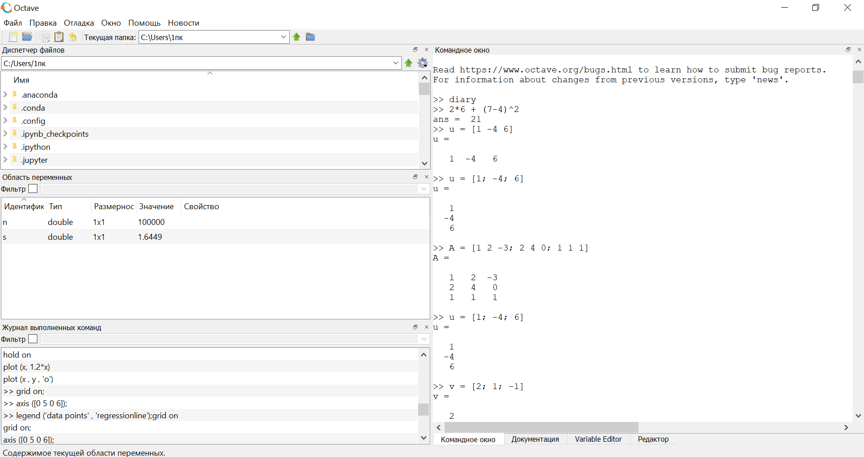

Рис. 1 Окно Octave 1

#### 2. Операции с векторами

Зададим два вектора-столбца, выполним операции сложения векторов, Скалярное умножение, Векторное умножение и вычислим норму вектора.

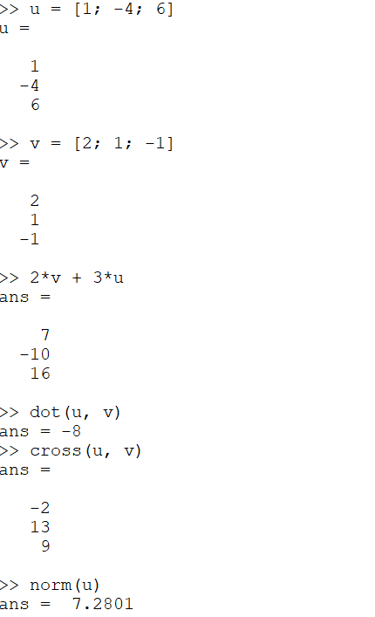

Рис. 2 Окно Octave 2

#### 3. Вычисление проектора

Введём два вектора-строки. Вычислим проекцию вектора u на вектор v.

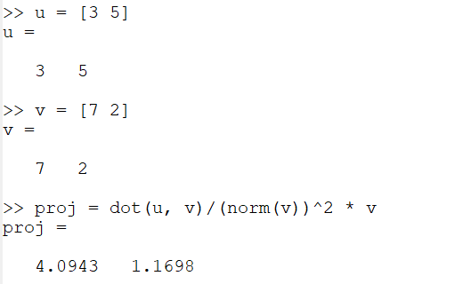

Рис. 3 Окно Octave 3

#### 4. Матричные операции

Введём матрицы Â и B̂. Вычислим произведение матриц ÂB̂, затем вычислим произведение матриц B̂TÂ. Вычислим 2Â − 4Î. Найдём определитель | Â |, обратную матрицу Â−1, собственные значения и ранг матрицы.

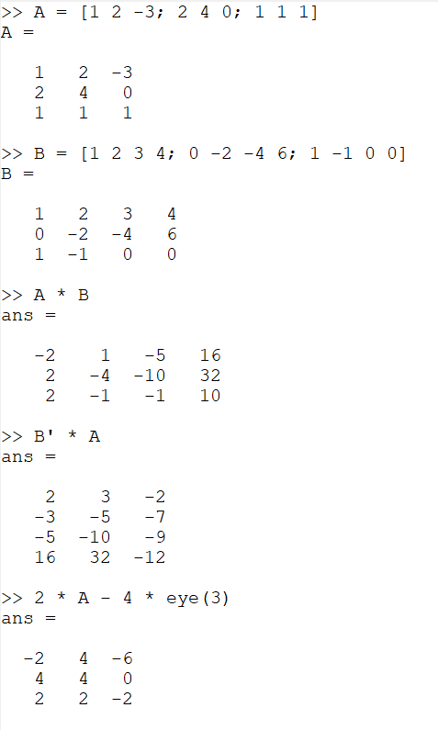

Рис. 4 Окно Octave 4

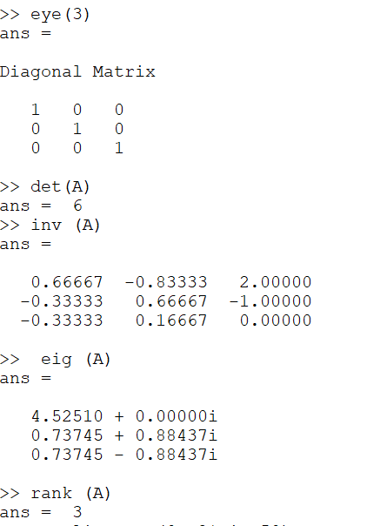

Рис. 5 Окно Octave 5

#### 5. Построение простейших графиков

Построим график функции sin x на интервале [0, 2π]. Создадим вектор значений x, зададим вектор y = sin x, построим график. В результате получим следующий график. Затем улучшим внешний вид графика. Зададим красный цвет для линии и сделаем её потолще, подгоним диапазон осей, нарисуем сетку, подпишем оси, сделаем заголовок графика и зададим легенду.

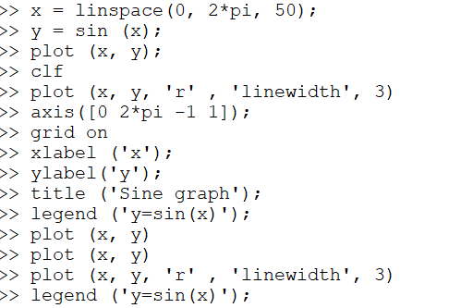

Рис. 6 Окно Octave 6

Сначала был получен следующий график:

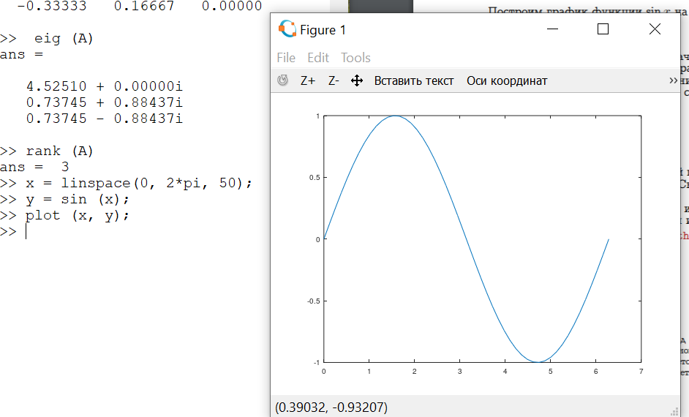

Рис. 7 Окно Octave 7

Затем получили более красивый и наглядный график заданной функции:

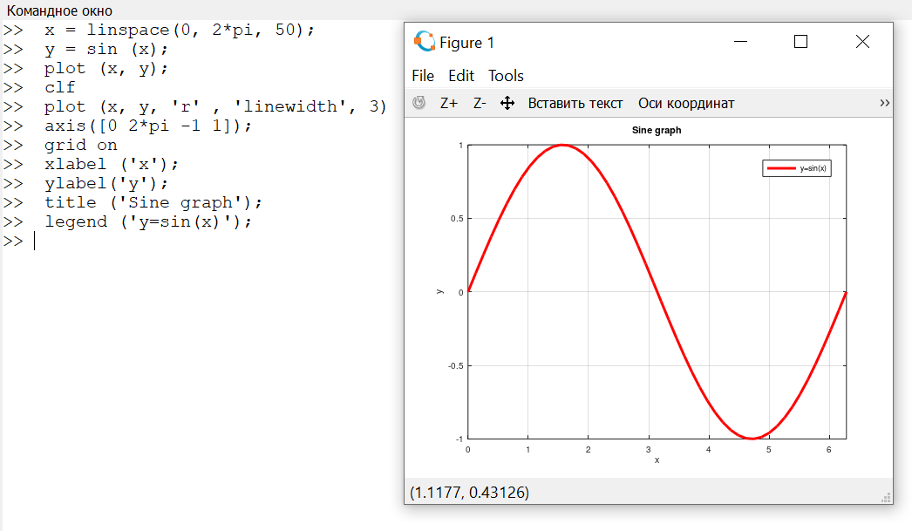

Рис. 8 Окно Octave 8

#### 6. Два графика на одном чертеже

Для того чтобы начертить два графика на одном чертеже, нужно использовать команду hold on. Сделаем один график, затем добавим график регрессии, зададим сетку, оси и легенду.

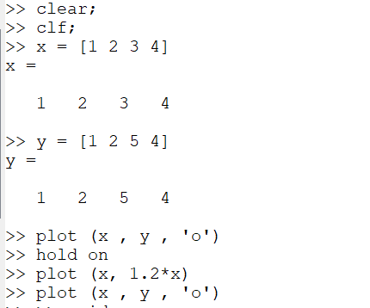

Рис. 9 Окно Octave 9

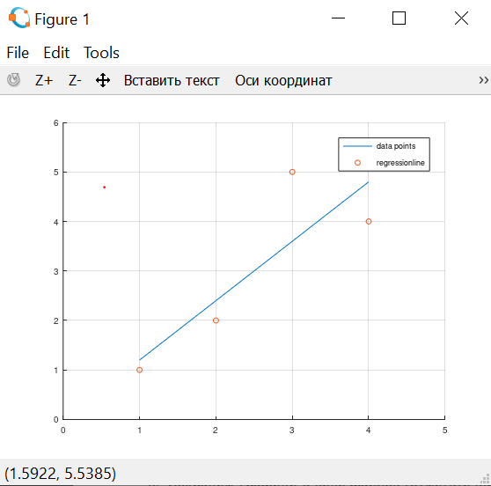

Рис. 10 Окно Octave 10

#### 7. График y=x^2 sin x

Зададим вектор x ⃗. Построим график y=x^2 sin x, используя поэлементное возведение в степень .^ и поэлементное умножение .*. Сохраним графики в виде файлов.

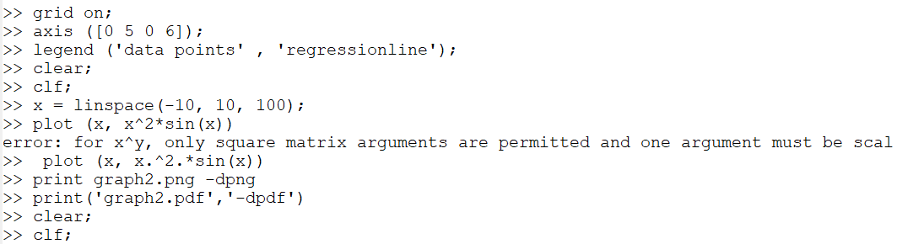

Рис. 11 Окно Octave 11

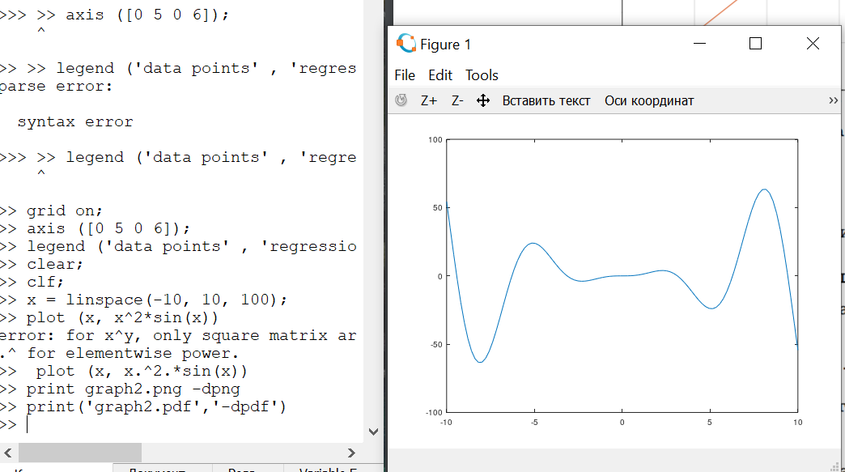

Рис. 12 Окно Octave 12

#### 8. Сравнение циклов и операций с векторами

Сравним эффективность работы с циклами и операций с векторами. Для этого вычислим сумму:

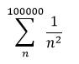

Очистим память и рабочую область фигуры, вычислим сумму с помощью цикла, создадим файл loop_for.m, функции tic и toc служат для запуска и остановки таймера, запустим файл loop_for.m. Вычислим сумму с помощью операций с векторами. Создадим файл loop_vec.m, запустим его. Завершим запись в файл.

##### Ниже мы можем наблюдать, что с помощью векторов компьютер вычисляет заданную сумму намного быстрее.

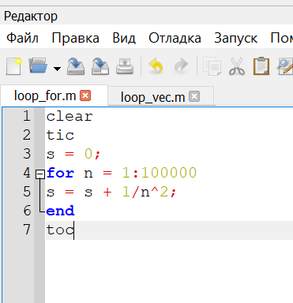

Рис. 13 Окно Octave 13

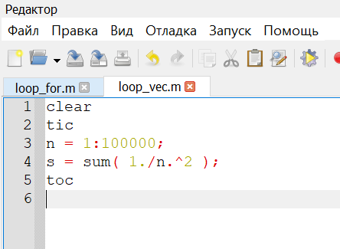

Рис. 14 Окно Octave 14

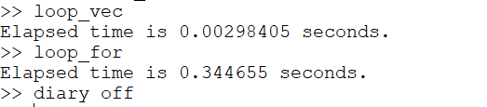

Рис. 15 Окно Octave 15

### Вывод

В ходе выполнения данной работы я ознакомился с основными операциями для работы в Octave.